
หน่วยการเรียนรู้ที่ 2 การดำรงพันธุ์ของสิ่งมีชีวิต
แผนการจัดการเรียนรู้ที่ 8
เรื่อง สัตว์ออกลูกเป็นไข่ ลูกหน้าตาเหมือนใคร

ชั้นประถมศึกษาปีที่ 5 เวลาเรียน 1 ชั่วโมง

มาตรฐานการเรียนรู้และตัวชี้วัด

มาตรฐานการเรียนรู้
มาตรฐาน ว 1.3 เข้าใจกระบวนการและความสำคัญของการถ่ายทอดลักษณะทางพันธุกรรม
สารพันธุกรรม การเปลี่ยนแปลงทางพันธุกรรมที่มีผลต่อสิ่งมีชีวิต ความหลากหลายทางชีวภาพและวิวัฒนาการของสิ่งมีชีวิต รวมทั้งนำความรู้ไปใช้ประโยชน์
ตัวชี้วัด
ว 1.3 ป.5/1 อธิบายลักษณะทางพันธุกรรมที่มีการถ่ายทอดจากพ่อแม่สู่ลูกของพืช สัตว์
และมนุษย์



จุดประสงค์การเรียนรู้
1. อธิบายการเกิดของลูกไก่ ความสัมพันธ์ในลักษณะระหว่างลูกไก่กับแม่ไก่ได้ (K)
2. อธิบายลักษณะที่คล้ายคลึงกันของพ่อแม่กับลูกว่าเป็นการถ่ายทอดลักษณะทางพันธุกรรมได้ (K)
3. ปฏิบัติกิจกรรม สัตว์ออกลูกเป็นไข่-ลูกหน้าตาเหมือนใคร อย่างรวมพลัง ด้วยความรับผิดชอบได้ (P)
4. สรุปความสัมพันธ์ในลักษณะระหว่างลูกที่เกิดจากไข่กับพ่อแม่ได้ (P)
5. เปรียบเทียบลักษณะที่คล้ายคลึงกันของพ่อแม่กับลูกว่าเป็นการถ่ายทอดลักษณะทางพันธุกรรม
และนำไปใช้ประโยชน์ได้ (P)
6. มีความรับผิดชอบ (A)


สาระการเรียนรู้

การถ่ายทอดลักษณะทางพันธุกรรม คือ การถ่ายทอดลักษณะของพ่อแม่สู่ลูก เป็นการถ่ายทอดลักษณะบางอย่างของสิ่งมีชีวิตจากพ่อและแม่สู่ลูก

สมรรถนะสำคัญของผู้เรียน

1. ความสามารถในการสื่อสาร
- การอธิบาย การเขียน การพูดหน้าชั้นเรียน
2. ความสามารถในการคิด
- การสังเกต การคิดวิเคราะห์ การเปรียบเทียบ การสร้างคำอธิบาย การอภิปราย การจัดระบบความคิด
เป็นแผนภาพ การสื่อความหมาย การทำกิจกรรมโดยใช้กระบวนการทางวิทยาศาสตร์
3. ความสามารถในการแก้ปัญหา
- การแก้ปัญหาขณะปฏิบัติกิจกรรม
4. ความสามารถในการใช้ทักษะชีวิต
- กระบวนการกลุ่ม
5. ความสามารถในการใช้เทคโนโลยี
- การนำเสนอผลงานโดยใช้เทคโนโลยีสารสนเทศ


คุณลักษณะอันพึงประสงค์

1. ใฝ่เรียนรู้
2. มุ่งมั่นในการทำงาน


คำถามสำคัญ

สัตว์ที่ออกลูกเป็นไข่ ลูกที่ฟักออกมาจากไข่มีลักษณะเหมือนแม่หรือไม่


การจัดกิจกรรมการเรียนรู้


ขั้นสังเกต รวบรวมข้อมูล (Gathering)
• • • • • • • • • • • • • • • • •

1. นักเรียนร่วมกันทบทวนความรู้เพื่อเข้าสู่กิจกรรม เรื่อง สัตว์ออกลูกเป็นไข่ ลูกหน้าตาเหมือนใคร โดยตอบคำถามสำคัญกระตุ้นความคิด ดังนี้
1.1 นักเรียนรู้จักหรือเคยเห็นไก่หรือไม่
(รู้จัก/เคยเห็น)
1.2 ไก่ออกลูกเป็นแบบใด
(ออกลูกเป็นไข่)
1.3 ทำอย่างไรไข่ไก่จึงจะกลายเป็นไก่
(แม่ไก่ทำการฟักไข่)
1.4 สัตว์ที่ออกลูกเป็นไข่ ลูกที่ฟักออกมาจากไข่มีลักษณะเหมือนแม่หรือไม่
(เหมือน)
2. นักเรียนร่วมกันคาดคะเนคำตอบ
3. นักเรียนแบ่งกลุ่ม กลุ่มละ 4 คน คละเพศ และคละนักเรียนเก่ง ปานกลาง และอ่อน
(หรือจะแบ่งกลุ่มด้วยวิธีการต่าง ๆ เพิ่มเติมได้) โดยแต่ละกลุ่มร่วมกันศึกษาวิธีทำและปฏิบัติกิจกรรม
เรื่อง สัตว์ออกลูกเป็นไข่ ลูกหน้าตาเหมือนใคร ตามขั้นตอน ดังนี้
3.1 ทบทวนบทบาทหน้าที่ของสมาชิกในกลุ่มว่าต้องทำหน้าที่อย่างไรบ้างในการดำเนินการด้วยกระบวนการทำงานกลุ่ม เช่น หัวหน้ากลุ่ม มีหน้าที่ ................... ผู้จดบันทึก มีหน้าที่ .................
ผู้เสนอรายงาน มีหน้าที่ ..................... อื่น ๆ ..................

กิจกรรมกลุ่ม เป็นการสร้างเสริมทักษะศตวรรษที่ 21 ด้านการร่วมมือทำงานเป็นทีม
การคิดแก้ปัญหา และรับผิดชอบต่อผลงานร่วมกัน

3.2 ตรวจสอบความพร้อมของสื่อ วัสดุอุปกรณ์ สำหรับการปฏิบัติกิจกรรมว่าครบถ้วนเหมาะสมที่จะใช้ในการปฏิบัติกิจกรรมเพียงใด
4. นักเรียนแต่ละกลุ่มอ่านและฟังอธิบายขั้นตอนวิธีทำกิจกรรม เรื่อง สัตว์ออกลูกเป็นไข่ ลูกหน้าตาเหมือนใคร ให้เข้าใจอย่างชัดเจน โดยเขียนขั้นตอนลงในกระดาษฟลิปชาร์ต และนำขึ้นหน้ากระดาน

5. นักเรียนแต่ละกลุ่มร่วมกันแสดงความคิดเห็นก่อนทำกิจกรรม โดยร่วมกันตอบคำถามก่อนทำกิจกรรม ดังนี้
5.1 คำถามสำคัญในการทำกิจกรรมคืออะไร
(สัตว์ออกลูกเป็นไข่ ลูกหน้าตาเหมือนใคร)
6. นักเรียนแต่ละกลุ่มร่วมกันอย่างรวมพลังทำกิจกรรมเรื่อง สัตว์ออกลูกเป็นไข่
ลูกหน้าตาเหมือนใคร และบันทึกผลการทำกิจกรรม ในใบกิจกรรม
7. ผู้แทนนักเรียนแต่ละกลุ่มนำเสนอผลการทำกิจกรรมหน้าชั้นเรียน เพื่อตรวจสอบความถูกต้อง


ขั้นคิดวิเคราะห์และสรุปความรู้ (Processing) (Gathering)
• • • • • • • • • • • • • • • • • • • •

8. นักเรียนแต่ละกลุ่มร่วมกันวิเคราะห์ และอภิปรายผลการทำกิจกรรม โดยร่วมกันตอบคำถาม
หลังทำกิจกรรม ดังนี้
8.1 ลูกไก่เกิดมาได้อย่างไร
(เกิดจากการผสมพันธุ์กันของแม่ไก่กับพ่อไก่)
8.2 ลักษณะของลูกไก่เหมือนแม่ไก่หรือไม่
(เหมือน)
8.3 ลูกไก่จำเป็นต้องคล้ายหรือเหมือนพ่อและแม่ไก่หรือไม่ เพราะเหตุใด
(จำเป็น เพราะเป็นการถ่ายทอดลักษณะทางพันธุกรรม)
8.4 สรุปผลการทำกิจกรรมได้ว่าอย่างไร
(สัตว์ที่ออกลูกเป็นไข่ ลูกที่ฟักออกจากไข่จะมีลักษณะเหมือนหรือคล้ายกับพ่อแม่)
8.5 ยกตัวอย่างชื่อสัตว์ที่ออกลูกเป็นไข่มา 5 ชนิด
(ตัวอย่างคำตอบ นก เต่า เป็ด กิ้งก่า จระเข้)
จากนั้นฝึกนักเรียนถามคำถามที่สงสัยด้วยการถามเพื่อน โดยไม่จำเป็นต้องถามครูอย่างเดียว
9. นักเรียนร่วมกันสรุปผลการทำกิจกรรมและสิ่งที่เข้าใจเป็นความรู้ว่า สัตว์ที่ออกลูกเป็นไข่
ลูกที่ฟักออกจากไข่จะมีลักษณะเหมือนหรือคล้ายกับพ่อแม่

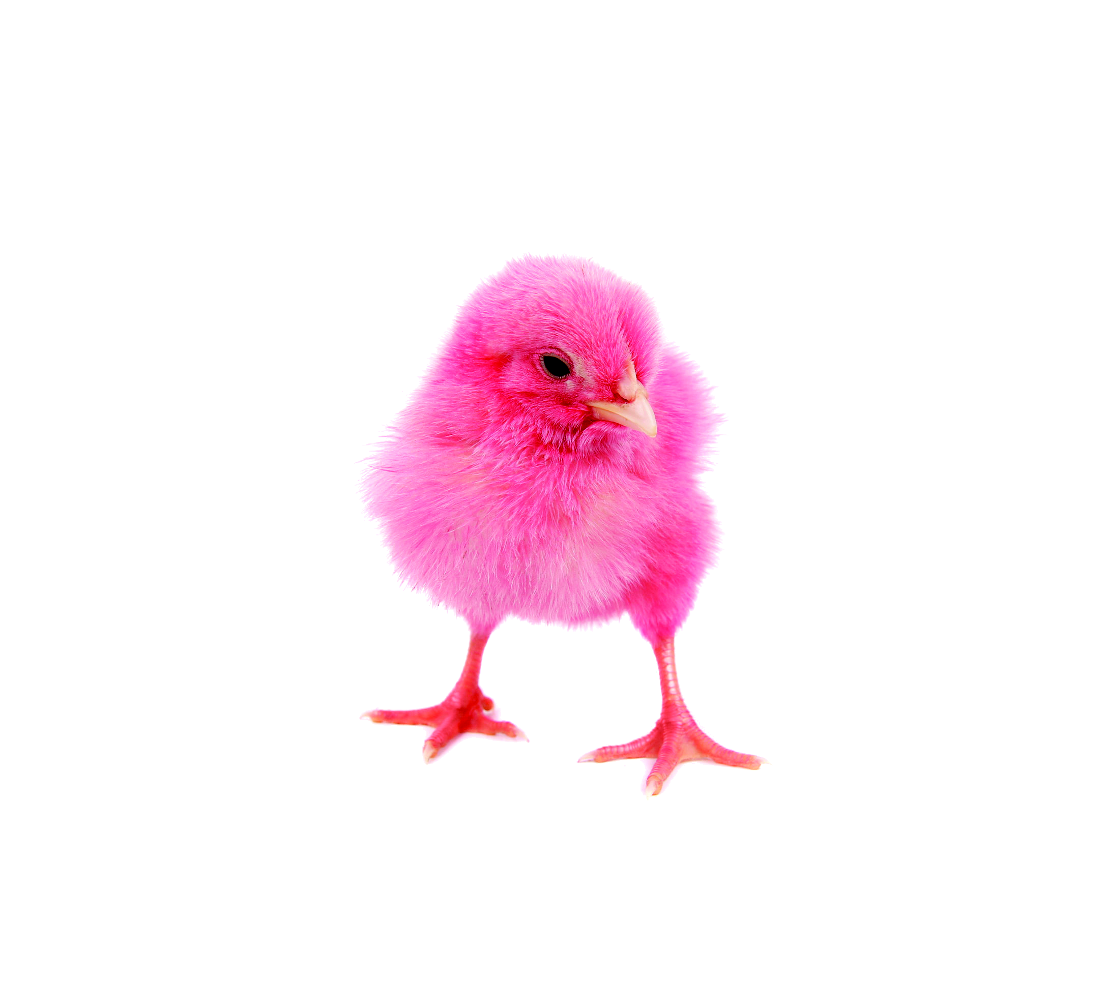
10. นักเรียนคิดประเมินเพื่อเพิ่มคุณค่า โดยร่วมกันตอบคำถาม ดังนี้
10.1 ลูกไก่ที่ย้อมขนเป็นสีชมพู เกิดจากพ่อและแม่ไก่ที่มีขนเป็นสีชมพูหรือไม่ เพราะเหตุใด
(พ่อและแม่ไก่สีขนไม่เป็นสีชมพู เพราะสีขนสีชมพูเกิดจากการนำสีมาย้อม
ขนลูกไก่เพื่อให้เกิดความสวยงาม ไม่ใช่สีขนไก่ที่เกิดตามธรรมชาติ ดังนั้น จึงไม่สามารถถ่ายทอดทางพันธุกรรมได้)
10.2 นักเรียนจะนำความรู้เรื่อง การถ่ายทอดลักษณะจากพ่อแม่สู่ลูกไปใช้ประโยชน์อย่างไร
(ทำให้สามารถจำแนกได้ว่า สัตว์ชนิดใดต้องเกิดจากสัตว์ชนิดนั้น และมีลักษณะคล้ายกับพ่อแม่)

ขั้นปฏิบัติและสรุปความรู้หลังการปฏิบัติ (Applying and Constructing the Knowledge)
• • • • • • • • • • • • • • • • • • • • • • • • • • • • • • • • • • • • • • •

11. นักเรียนวางแผน และค้นคว้าวงจรชีวิตของสัตว์ที่ออกลูกเป็นไข่ชนิดอื่นที่นักเรียนสนใจ
จากอินเทอร์เน็ต พร้อมทั้งออกแบบและจัดทำแผนภาพวงจรชีวิตสัตว์ ในแบบที่นักเรียนสนใจ
การวางแผน ค้นคว้า ออกแบบ และจัดทำแผนภาพ สร้างเสริมทักษะศตวรรษที่ 21
ด้านการคิดวิเคราะห์ การคิดสร้างสรรค์ และการสื่อสาร

12. นักเรียนร่วมกันสรุปสิ่งที่เข้าใจเป็นความรู้ร่วมกัน ดังนี้
• การถ่ายทอดลักษณะทางพันธุกรรม คือ การถ่ายทอดลักษณะของพ่อแม่สู่ลูก เป็นการถ่ายทอดลักษณะบางอย่างของสิ่งมีชีวิตจากพ่อและแม่สู่ลูก

ขั้นสื่อสารและนำเสนอ (Applying the Communication Skill)
• • • • • • • • • • • • • • • • • • • • • • • • • • • •

13. ผู้แทนนักเรียนแต่ละกลุ่มออกมาพูดและนำเสนอแผนภาพวงจรชีวิตสัตว์ หน้าชั้นเรียน
เพื่อแลกเปลี่ยนเรียนรู้กัน เพื่อน ๆ ร่วมกันตรวจสอบและแก้ไขให้ถูกต้อง
14. นักเรียนร่วมกันอภิปรายสรุปเกี่ยวกับวิธีการทำงานให้เห็นการคิดเชิงระบบและวิธีการทำงาน
ที่มีแบบแผน


ขั้นประเมินเพื่อเพิ่มคุณค่าบริการสังคมและจิตสาธารณะ (Self-Regulating)
• • • • • • • • • • • • • • • • • • • • • • • • • • • • • • • • •

15. นักเรียนร่วมกันคัดเลือกผลงานที่ดีเด่นจัดทำเป็นนิทรรศการ หรือจัดแสดงผลงาน หรือเผยแพร่ในเว็บไซต์ หรือเฟซบุ๊ก (facebook) ของโรงเรียน เพื่อเป็นแหล่งการเรียนรู้ให้นักเรียนชั้นอื่น ๆ
การนำเสนอผลงานโดยการเผยแพร่ในเว็บไซต์ หรือเฟซบุ๊ก (fackbook) สร้างเสริมทักษะ
ศตวรรษที่ 21 ด้านความรอบรู้ในเทคโนโลยีสารสนเทศ

16. นักเรียนตรวจสอบหรือประเมินขั้นตอนต่าง ๆ ที่เรียนมาในวันนี้มีจุดเด่น จุดบกพร่องอะไรบ้าง
มีความสงสัย ความอยากรู้อยากเห็นในเรื่องใด ให้ระบุ
17. นักเรียนประเมินตนเอง โดยเขียนแสดงความรู้สึกหลังการเรียน ในประเด็นต่อไปนี้
• สิ่งที่นักเรียนได้เรียนรู้ในวันนี้คืออะไร
• นักเรียนมีส่วนร่วมกิจกรรมในกลุ่มมากน้อยเพียงใด
• เพื่อนนักเรียนในกลุ่มมีส่วนร่วมกิจกรรมในกลุ่มมากน้อยเพียงใด
• นักเรียนพึงพอใจกับการเรียนในวันนี้หรือไม่ เพียงใด
• นักเรียนจะนำความรู้ที่ได้นี้ไปใช้ให้เกิดประโยชน์แก่ตนเอง ครอบครัว และสังคมทั่วไป
ได้อย่างไร
จากนั้นแลกเปลี่ยนตรวจสอบขั้นตอนการทำงานทุกขั้นตอนว่าจะเพิ่มคุณค่าไปสู่สังคม
เกิดประโยชน์ต่อสังคมให้มากขึ้นกว่าเดิมในขั้นตอนใดบ้างสำหรับการทำงานในครั้งต่อไป


สื่อการเรียนรู้/แหล่งการเรียนรู้

1. หนังสือเรียน รายวิชาพื้นฐานวิทยาศาสตร์ ชั้นประถมศึกษาปีที่ 5
ของสถาบันพัฒนาคุณภาพวิชาการ (พว.)
2. แบบฝึกหัด รายวิชาพื้นฐานวิทยาศาสตร์ ชั้นประถมศึกษาปีที่ 5
ของสถาบันพัฒนาคุณภาพวิชาการ (พว.)
3. ชุดกิจกรรมการเรียนรู้พัฒนาการคิดวิเคราะห์ รายวิชาพื้นฐานวิทยาศาสตร์ ชั้นประถมศึกษาปีที่ 5
ของสถาบันพัฒนาคุณภาพวิชาการ (พว.)
4. แผนภาพวงจรชีวิตของไก่ 1 ภาพ
5. ใบกิจกรรม เรื่อง สัตว์ออกลูกเป็นไข่ ลูกหน้าตาเหมือนใคร
6. แหล่งการเรียนรู้ทั้งภายในและภายนอกโรงเรียน


กิจกรรมเสนอแนะ

นักเรียนลองทำกิจกรรมต่อไปนี้

กิจกรรม สัตว์ออกลูกเป็นไข่ ลูกหน้าตาเหมือนใคร
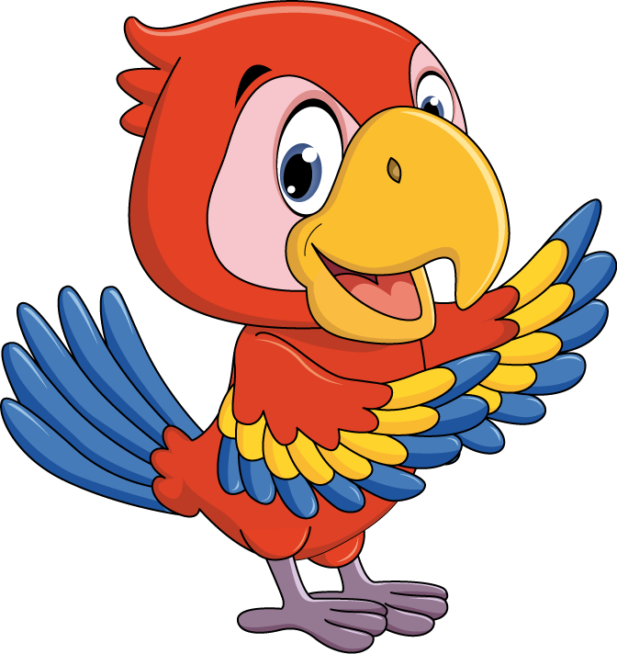

วัสดุอุปกรณ์
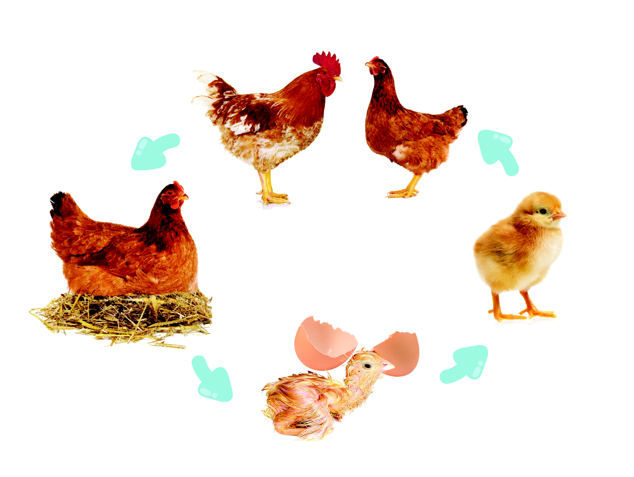
แผนภาพวงจรชีวิตไก่ 1 ภาพ

วงจรชีวิตของไก่

วิธีทำ
1. นักเรียนแบ่งกลุ่ม แต่ละกลุ่มร่วมกันสังเกตแผนภาพวงจรชีวิตของไก่ จากนั้นร่วมกันอธิบายสรุป
และตอบคำถามเกี่ยวกับความสัมพันธ์ในลักษณะระหว่างลูกกับแม่
2. แต่ละกลุ่มนำเสนอผลการทำกิจกรรมหลังจากนำเสนอผลการทำกิจกรรมของแต่ละกลุ่ม
ให้มีการอภิปรายและสร้างความรู้ พร้อมกับอธิบายให้เพื่อนที่ยังไม่เข้าใจ
คำถามก่อนทำกิจกรรม

• คำถามสำคัญในการทำกิจกรรมคืออะไร
(สัตว์บางชนิดมีโครงสร้างและลักษณะที่เหมาะสมกับบริเวณที่อยู่อาศัย การปรับตัวเช่นนี้มีผลดี

คำถามหลังทำกิจกรรม

เขียนเครื่องหมาย  ใน  หน้าคำตอบที่ถูกต้องและตอบคำถาม
1. ลูกไก่เกิดมาได้อย่างไร
 เกิดจากการผสมพันธุ์กันของแม่ไก่กับพ่อไก่
 เกิดจากการผสมพันธุ์กันของแม่เป็ดกับพ่อเป็ด
2. ลักษณะของลูกไก่เหมือนแม่ไก่หรือไม่
 เหมือน  ไม่เหมือน
3. ลูกไก่จำเป็นต้องคล้ายหรือเหมือนพ่อและแม่ไก่หรือไม่ เพราะเหตุใด
 จำเป็น เพราะเป็นการถ่ายทอดลักษณะทางพันธุกรรม
 ไม่จำเป็น เพราะสิ่งมีชีวิตแต่ละชนิดไม่เหมือนกัน
4. สรุปผลการทำกิจกรรมได้ว่าอย่างไร
 สัตว์ที่ออกลูกเป็นไข่ ลูกที่ฟักออกจากไข่จะมีลักษณะเหมือนหรือคล้ายกับพ่อแม่
 สัตว์ที่ออกลูกเป็นไข่ ลูกที่ฟักออกจากไข่จะมีลักษณะไม่เหมือนหรือคล้ายกับพ่อแม่
5. นักเรียนสำรวจและเขียนชื่อสัตว์ที่ออกลูกเป็นไข่มา 5 ชนิด
5.1 _______________ 5.2 _______________ 5.3 _______________
5.4 _______________ 5.5 _______________
6. นักเรียนจะนำความรู้เรื่อง การถ่ายทอดลักษณะจากพ่อแม่สู่ลูกไปใช้ประโยชน์ได้อย่างไร
 ทำให้สามารถวิเคราะห์ได้ว่าสัตว์แต่ละชนิดมีลักษณะที่คล้ายกัน ขึ้นอยู่กับลักษณะการเกิดว่า
ออกลูกเป็นตัวหรือออกลูกเป็นไข่
 ทำให้สามารถจำแนกได้ว่าสัตว์ชนิดใดต้องเกิดจากสัตว์ชนิดนั้น และมีลักษณะคล้ายกับพ่อแม่

จงทำกิจกรรมอย่างรวมพลัง ด้วยความรับผิดชอบ

จงทำกิจกรรมอย่างรวมพลัง ด้วยความรับผิดชอบ


กิจกรรมเสนอแนะ

นักเรียนลองทำกิจกรรมต่อไปนี้

กิจกรรม สัตว์ออกลูกเป็นไข่ ลูกหน้าตาเหมือนใคร

วัสดุอุปกรณ์
แผนภาพวงจรชีวิตไก่ 1 ภาพ

วงจรชีวิตของไก่

วิธีทำ
1. นักเรียนแบ่งกลุ่ม แต่ละกลุ่มร่วมกันสังเกตแผนภาพวงจรชีวิตของไก่ จากนั้นร่วมกันอธิบายสรุป
และตอบคำถามเกี่ยวกับความสัมพันธ์ในลักษณะระหว่างลูกกับแม่
2. แต่ละกลุ่มนำเสนอผลการทำกิจกรรมหลังจากนำเสนอผลการทำกิจกรรมของแต่ละกลุ่ม
ให้มีการอภิปรายและสร้างความรู้ พร้อมกับอธิบายให้เพื่อนที่ยังไม่เข้าใจ
คำถามก่อนทำกิจกรรม

• คำถามสำคัญในการทำกิจกรรมคืออะไร
(สัตว์ที่ออกลูกเป็นไข่ ลูกที่ฟักออกมาจากไข่มีลักษณะเหมือนแม่หรือไม่)
(สัตว์บางชนิดมีโครงสร้างและลักษณะที่เหมาะสมกับบริเวณที่อยู่อาศัย การปรับตัวเช่นนี้มีผลดี

คำถามหลังทำกิจกรรม

เขียนเครื่องหมาย  ใน  หน้าคำตอบที่ถูกต้องและตอบคำถาม
1. ลูกไก่เกิดมาได้อย่างไร

 เกิดจากการผสมพันธุ์กันของแม่ไก่กับพ่อไก่
 เกิดจากการผสมพันธุ์กันของแม่เป็ดกับพ่อเป็ด
2. ลักษณะของลูกไก่เหมือนแม่ไก่หรือไม่

 เหมือน  ไม่เหมือน
3. ลูกไก่จำเป็นต้องคล้ายหรือเหมือนพ่อและแม่ไก่หรือไม่ เพราะเหตุใด

 จำเป็น เพราะเป็นการถ่ายทอดลักษณะทางพันธุกรรม
 ไม่จำเป็น เพราะสิ่งมีชีวิตแต่ละชนิดไม่เหมือนกัน
4. สรุปผลการทำกิจกรรมได้ว่าอย่างไร

 สัตว์ที่ออกลูกเป็นไข่ ลูกที่ฟักออกจากไข่จะมีลักษณะเหมือนหรือคล้ายกับพ่อแม่
 สัตว์ที่ออกลูกเป็นไข่ ลูกที่ฟักออกจากไข่จะมีลักษณะไม่เหมือนหรือคล้ายกับพ่อแม่
(ตัวอย่างคำตอบ)
5. นักเรียนสำรวจและเขียนชื่อสัตว์ที่ออกลูกเป็นไข่มา 5 ชนิด
(นก)
(เต่า)
(เป็ด)
5.1 _______________ 5.2 _______________ 5.3 _______________
(กิ้งก่า)
(จระเข้)
5.4 _______________ 5.5 _______________
6. นักเรียนจะนำความรู้เรื่อง การถ่ายทอดลักษณะจากพ่อแม่สู่ลูกไปใช้ประโยชน์ได้อย่างไร
 ทำให้สามารถวิเคราะห์ได้ว่าสัตว์แต่ละชนิดมีลักษณะที่คล้ายกัน ขึ้นอยู่กับลักษณะการเกิดว่า
ออกลูกเป็นตัวหรือออกลูกเป็นไข่

 ทำให้สามารถจำแนกได้ว่าสัตว์ชนิดใดต้องเกิดจากสัตว์ชนิดนั้น และมีลักษณะคล้ายกับพ่อแม่

จงทำกิจกรรมอย่างรวมพลัง ด้วยความรับผิดชอบ

จงทำกิจกรรมอย่างรวมพลัง ด้วยความรับผิดชอบ


การประเมินการเรียนรู้

1. ประเมินความรู้ เรื่อง ลักษณะที่คล้ายคลึงกันของพ่อแม่กับลูก เป็นการถ่ายทอดลักษณะทางพันธุกรรม (K) ด้วยแบบทดสอบ
2. ประเมินการปฏิบัติการทำกิจกรรม (P) ด้วยแบบประเมิน
3. ประเมินคุณลักษณะอันพึงประสงค์ ด้านใฝ่เรียนรู้ มุ่งมั่นในการทำงาน (A) ด้วยแบบประเมิน


แบบประเมินตามสภาพจริง (Rubrics)

แบบประเมินการปฏิบัติการทำกิจกรรม
รายการการประเมิน | ระดับคุณภาพ
รายการการประเมิน | 4 | 3 | 2 | 1
1. การทำกิจกรรม  ตามแผนที่กำหนด | ทำกิจกรรมตามวิธีการและขั้นตอนที่กำหนดไว้อย่างถูกต้องด้วยตนเอง  มีการปรับปรุงแก้ไข  เป็นระยะ | ทำกิจกรรมตามวิธีการและขั้นตอนที่กำหนดไว้ด้วยตนเอง มีการปรับปรุงแก้ไขบ้าง | ทำกิจกรรมตามวิธีการและขั้นตอนที่กำหนดไว้ โดยมีครูหรือผู้อื่น  เป็นผู้แนะนำ | ทำกิจกรรมไม่ถูกต้องตามวิธีการและขั้นตอน  ที่กำหนดไว้  ไม่มีการปรับปรุงแก้ไข
2. การบันทึกผล  การทำกิจกรรม | บันทึกผลเป็นระยะ  อย่างถูกต้อง มีระเบียบ  มีการระบุหน่วย มีการ อธิบายข้อมูลให้เห็น  ความเชื่อมโยงเป็นภาพรวม เป็นเหตุเป็นผล และเป็นไปตามการทำกิจกรรม | บันทึกผลเป็นระยะ  อย่างถูกต้อง มีระเบียบ  มีการระบุหน่วย มีการอธิบายข้อมูลให้เห็นถึงความสัมพันธ์เป็นไป  ตามการทำกิจกรรม | บันทึกผลเป็นระยะ  แต่ไม่เป็นระเบียบ  ไม่มีการระบุหน่วย  และไม่มีการอธิบายข้อมูล  ให้เห็นถึงความสัมพันธ์  ของการทำกิจกรรม | บันทึกผลไม่ครบ  ไม่มีการระบุหน่วย  และไม่เป็นไปตาม  การทำกิจกรรม
3. การจัดกระทำข้อมูล  และการนำเสนอ | จัดกระทำข้อมูล  อย่างเป็นระบบ  มีการเชื่อมโยงให้เห็น  เป็นภาพรวม และนำเสนอ  ด้วยแบบต่าง ๆ อย่างชัดเจนถูกต้อง | จัดกระทำข้อมูล  อย่างเป็นระบบ มีการ  จำแนกข้อมูลให้เห็น  ความสัมพันธ์ นำเสนอ  ด้วยแบบต่าง ๆ ได้  แต่ยังไม่ชัดเจน | จัดกระทำข้อมูล  อย่างเป็นระบบ  มีการยกตัวอย่างเพิ่มเติม  ให้เข้าใจง่าย และนำเสนอ  ด้วยแบบต่าง ๆ  แต่ยังไม่ชัดเจน  และไม่ถูกต้อง | จัดกระทำข้อมูลอย่าง  ไม่เป็นระบบ และมีการ  นำเสนอไม่สื่อความหมาย  และไม่ชัดเจน
4. การสรุปผล  การทำกิจกรรม | สรุปผลการทำกิจกรรม  ได้อย่างถูกต้อง กระชับ  ชัดเจน และครอบคลุม  ข้อมูลจากการวิเคราะห์  ทั้งหมด | สรุปผลการทำกิจกรรม  ได้ถูกต้อง  แต่ยังไม่ครอบคลุมข้อมูล  จากการวิเคราะห์ทั้งหมด | สรุปผลการทำกิจกรรมได้ โดยมีครูหรือผู้อื่นแนะนำบ้าง  จึงสามารถสรุปได้ถูกต้อง | สรุปผลการทำกิจกรรม  ตามความรู้ที่พอมีอยู่ โดยไม่ใช้ข้อมูลจากการทำกิจกรรม

ข้อเสนอแนะของผู้บริหารสถานศึกษา

ลงชื่อ
( )
ตำแหน่ง

บันทึกหลังการสอน

ผลการจัดการเรียนการสอน

ปัญหา/อุปสรรค

แนวทางแก้ไข

ครูผู้สอน
( )
วันที่บันทึก

